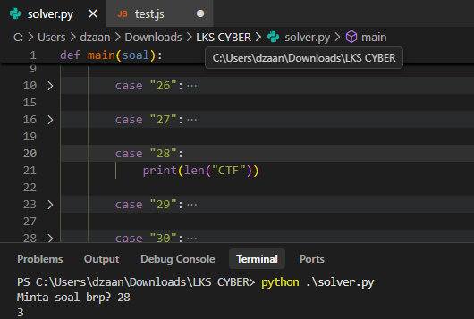
Jumlah huruf yang ada di string CTF ada 3

